Capítulo 18 Aula 01 – O que é Git e GitHub?

Há dois tipos de repositório: local e remoto.

Repositório é um local onde você guarda coisas.

Tem repositórios que fará no seu computador e outros que serão criados online.

É importante sempre ter um versão anterior do seu projeto, caso queira mudar algo sem ter que mexer no principal.

Quando se faz isso, você gera versões do seu projeto, que é uma forma segura de poder voltar alguns passos do que programou, caso algo não fique como esperado.

Para não ficar cheio de arquivos de cópia no computador e conseguir organizar tudo, basta instalar um gerenciador de versões, no caso o famoso Git.

Git é um software que vai manter versões do seu site, do seu código dentro do seu computador.

Para guardar seu código online de forma gratuita, usa-se o GitHub. Assim fica mais seguro, caso dê algum problema no computador e perca todos os arquivos.

O Git e GitHub trabalham juntos, um complementa o outro.

Quando se diz “o meu repositório local”, se refere ao Git no seu computador, o arquivo no seu pc.

Quando se diz o meu repositório remoto”, se refere ao GitHub, o arquivo que está guardado na internet.

Sempre lembre de pegar o seu repositório local e jogar para o seu repositório remoto.

O GitHub também permite você trabalhar em equipe. Eles trabalham em seus repositórios locais e então atualizar o mesmo repositório local.

Atualizar o repositório remoto é chamado de push.

Capítulo 18 Aula 04 – Primeiro repositório git e GitHub

Lembrando que é recomendado criar um pra HTML-CSS e outro pra JavaScript separado. No caso, será colocado dentro da pasta referente de cada um.

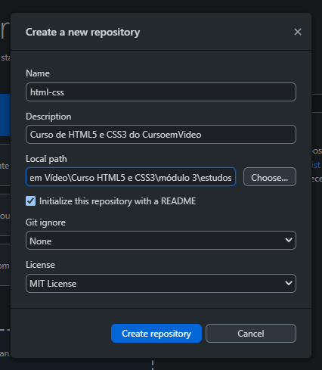

Abra o seu GitHub no desktop e vá em “Create a new repository on your hard drive”.

Em seguida, coloque na pasta html-css na primeira opção.

Depois coloque uma descrição para essa pasta e então coloque o caminho para chegar na pasta citada anteriormente (o caminho pra pasta em que a pasta citada se encontra).

Deixe marcado o “initialize this repository with a README”.

No Git ignore, você escolhe qual linguagem você quer programar. Já que não tem HTML, deixa como “none”.

No “Licence”, você pode escolher qualquer licença, a mais comum de se escolher é MIT Licence.

Isso tudo é pra criar um repositório local, no próprio computador.
Os arquivos criados por ele, serão salvos em uma pasta oculta intitulada .git, e ela se encontrará dentro da pasta dita no início.

